[南通大学附属医院肾内科主任研究遇挫，论文被期刊撤下](https://mp.weixin.qq.com/s?__biz=MzkzNTc5NDgwMw==&mid=2247494758&idx=1&sn=8bc69e7f527a14b9f76f701d7ff8d871)

急先锋[先锋科研](javascript:void(0);)2025-04-18 16:58:18浙江

**点击上方蓝字关注先锋科研**



文 | 急先锋

**论文信息**

2025 年 4 月 15 日，国际期刊《Molecular Medicine Reports》撤回了一篇 2020 年发表的研究论文。该论文题为‘Effect of selective inhibition or activation of PGE2 EP1 receptor on glomerulosclerosis’，由南通大学附属医院肾内科的 Xu Chen、Jun Yin、Yuyin Xu、Zhi Qiu、Jing Liu 及科主任 Xiaolan Chen（通讯作者）共同完成。

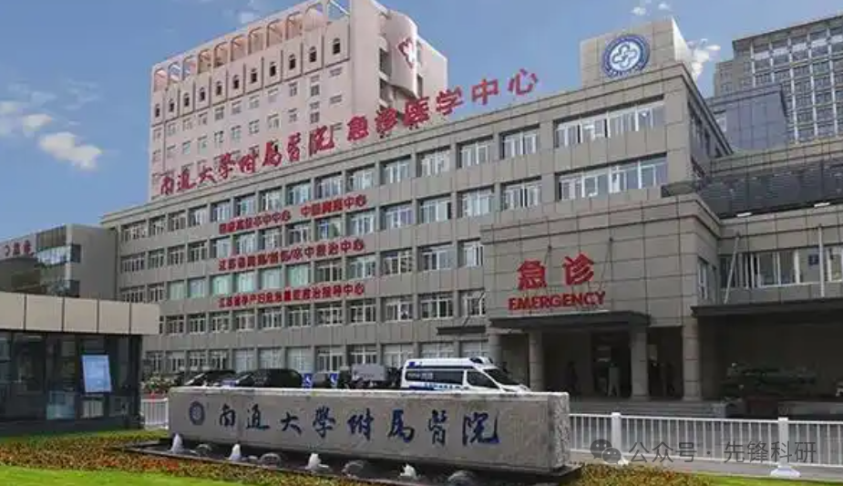

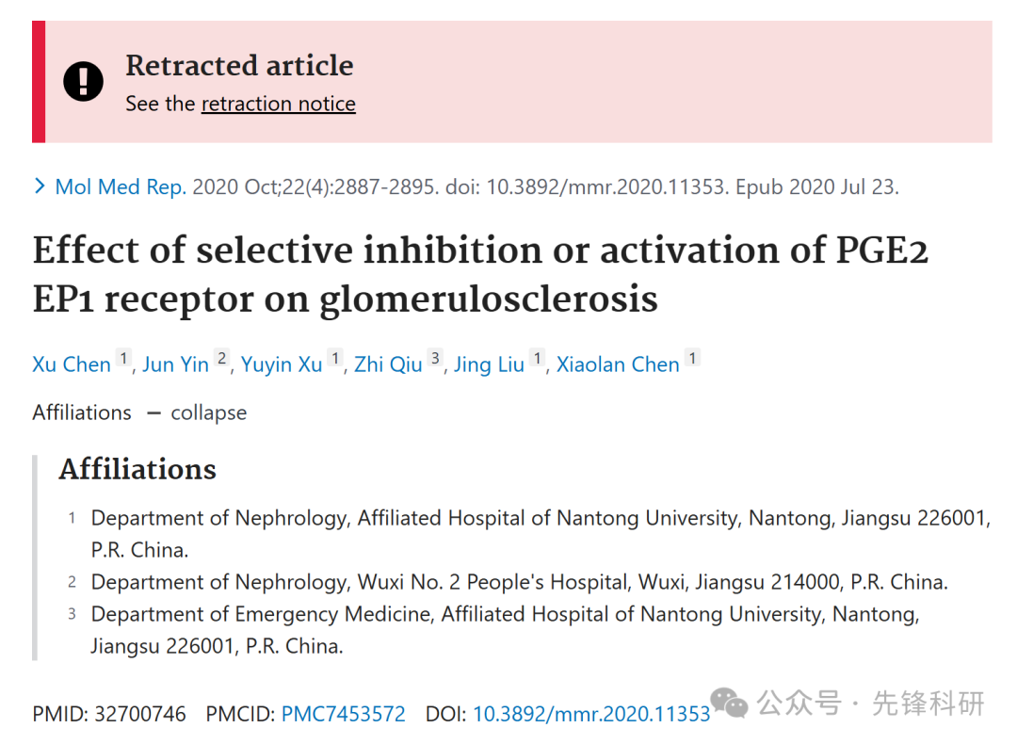

**质疑信息**

2021年12月评论人Elisabeth M Bik指出：

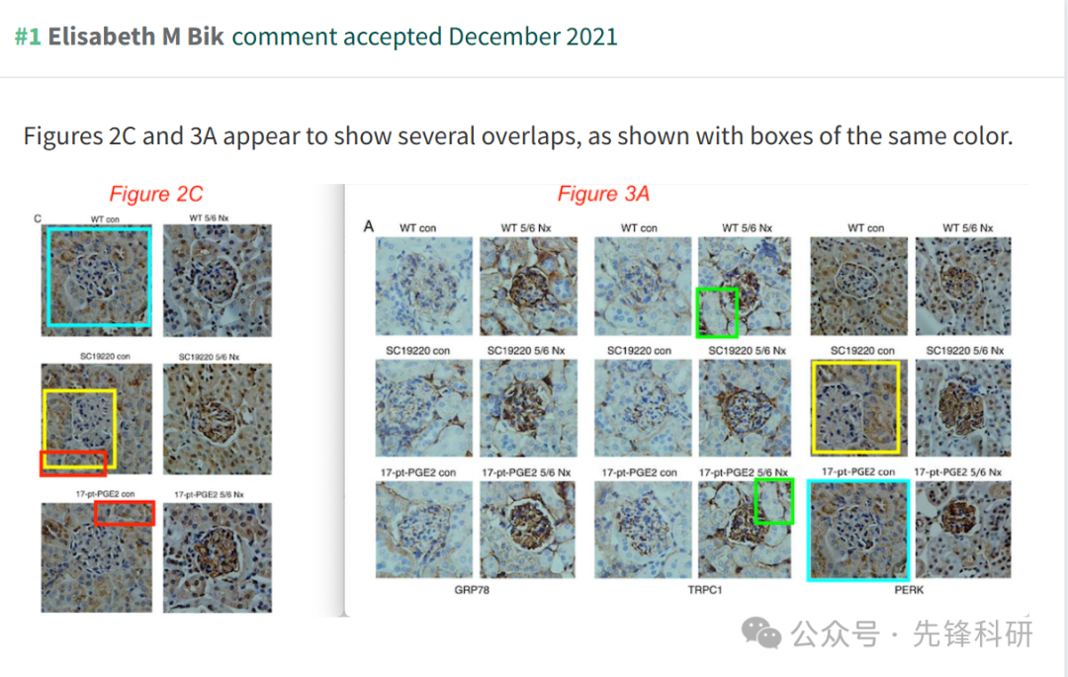

**撤稿信息**

2025 年 4 月 15 日撤回.

在上述论文发表后，一位关心的读者提请编辑注意，关于图 2C 和 3A 所示的免疫组织化学图像，至少有四对数据面板显示出重叠数据的证据，这些数据都在同一图形部分内并进行了比较。由于本文中发现了大量数据重复事件，Molecular Medicine Reports 的编辑决定将其从期刊中撤回，因为对所提供的数据缺乏信心。作者被要求解释这些问题，但编辑部没有收到令人满意的答复。对于由此造成的任何不便，编辑向读者道歉。

**参考链接：**

https://pubpeer.com/publications/66E0EEFF663B86D130A1779A7311A1

**END**



**免责申明**

本文中的所有信息均源自学术网站及已公开资料。我们虽努力确保信息的准确性与完整性，但无法对此做出绝对保证。若发现任何纰漏或不实之处，请及时联系公众号后台，以便进行更正或删除。